Szerkesztés
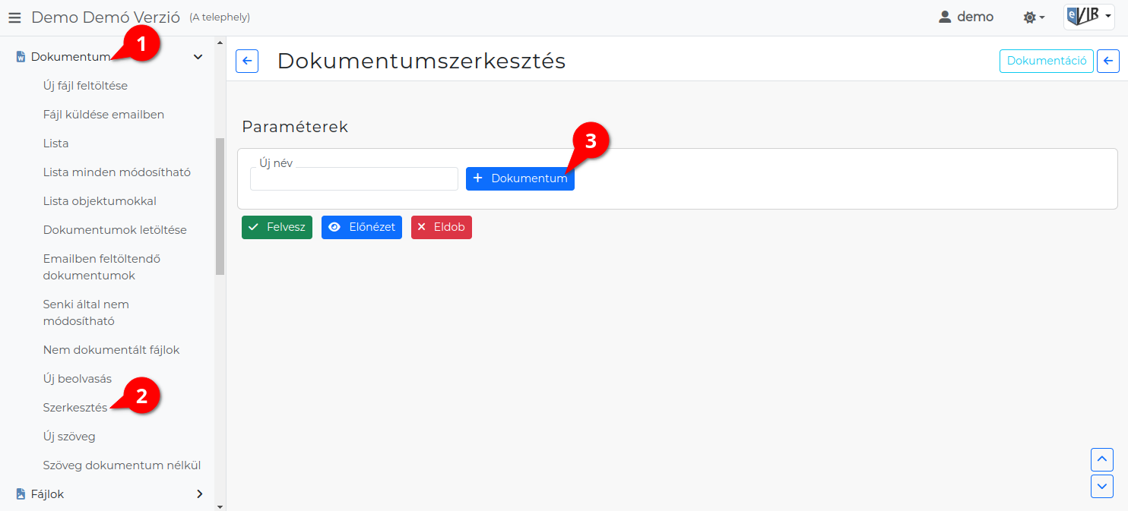
- A Dokumentum,
- Szerkesztés menüpont alatt lehet a már feltöltött dokumentum fájlokat összefűzni egy PDF dokumentumba.
- Paraméterek
  - | Dokumentum | gombra kattintva lehet a már feltöltött dokumentumokhoz közül választani.
Ugyanaz a dokumentum többször is kiválasztható és a dokumentum teljes tartalma kiválasztásra kerül.
Csak Fájltípus: storage típusú fájlok szerkeszthetőek.
- Tartalom: A kiválasztott dokumentum tartalmának index képe/képei megjelenik felületen.
  - gombra kattintva megszüntethető a fájl kijelölése.
- Paraméterek
  - Új név: A létrejövő PDF dokumentum azonosítója.
A program ebből alakítja ki a mentett PDF fájl nevét is.
- a | Felvesz | gombra kattintva a dokumentumot elmenti az adatbázisba.
  - | Előnézet | gombra kattintva megtekinthető a böngészőben a PDF dokumentum előnézeti képe.

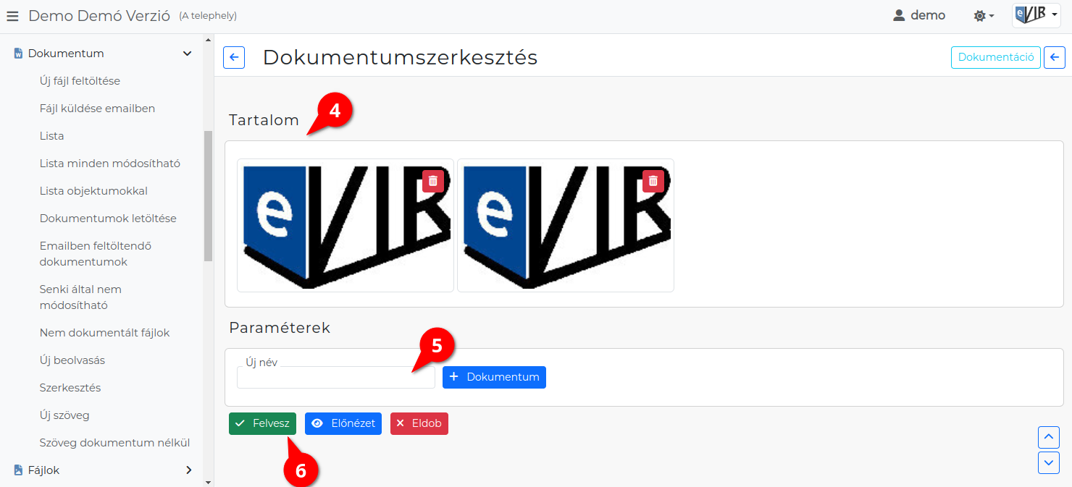

Kapcsolódó oldalak:
- Dokumentum adatai
- Új fájl feltöltése
- Dokumentumok menü
- Fájl küldése emailben
- Új beolvasás
- Új szöveg

